钢玻复合多混结构船舶连接方式的设计

陈科军
（无锡东方高速艇发展有限公司）

摘要：本文综述钢玻混合结构船舶的优点，并就实际应用中具体的钢玻混合结构的连接方式进行的阐述，并给出了连接处结构具体的计算方法。探讨了连接方式应根据船型的实际进行设计布局。
关键词：钢玻混合 法兰连接 糊制 焊接 相当剖面模数

- 背景概述
随着经济发展，人们的生活水平在不断的提高，人们对船舶的实用性、舒适性和美观程度的要求也在不断的提高。钢玻复合多混结构船舶兼具钢质船和玻璃钢船的优点，越来越受到客户的欢迎。钢玻混合结构船舶，一般主船体包括甲板采用钢质，上层建筑采用玻璃钢。钢玻复合多混结构连接方式主要用于钢玻混合船的钢质船体与玻璃钢上层建筑的连接。
- 钢玻混合结构的优点
2.1玻璃钢的优缺点：
玻璃钢的学名为玻璃纤维增强塑料，英文缩写GRP，既Glass Reinforced Plastic。
优点：质轻高强，对减轻结构重量有较大潜力，特别适用于限制重量的高性能船舶和赛艇。耐腐蚀、抗海生物附着，比传统的造船材料更适合在海洋环境中使用。 介电性和微波穿透性好，适用于军用舰艇。能吸收高能量，冲击韧性好，船舶不易因一般的碰撞、挤压而损坏。导热系数低，隔热性好。
船体表面能达到镜面光滑，色彩多样，特别是建造结构复杂、款式多样、外形美观的游艇。可设计性好，能按船舶结构各部位的不同要求，通过选材、铺层研究和结构选型实现优化设计。整体性好，可以做到整个船体无接缝和缝隙。船体成型简便，比钢质、木质船省工，且批量生产性特别好，降低造价的潜力很大。维修保养方便，维修费比钢质、铝质和木质船少的多，全寿命期的经济性能好。
缺点：受刚性模量低和受成型技术等的限制，尚不能建造太大的舰船，加之原料价格较贵，在整个造船材料中的用量仍较少。
2.2钢质船舶的优缺点
优点：刚性模量强和成型技术成熟，能够建造大型的舰船，原料价格便宜，且钢材可回收。钢质船舶强度好，耐碰撞，易于维护。
缺点：密度较大，结构重量重。耐腐蚀、抗海生物附着性能差。介电性和微波穿透性差，易于被雷达发现；冲击韧性差，船舶易因一般的碰撞、挤压而损坏。导热系数高，隔热性差。
船体表面光洁度差，易有焊接变形，不能塑造外型复杂的壳体和上层建筑。整体性较差，不能做到整个船体无接缝和缝隙。船体成型较复杂。
2.3钢玻混合结构的特点
钢玻混合结构对钢质和玻璃钢这两种材料的特性进行了扬长避短。在船舶上船舶的主船体以及主甲板采用钢质，利用钢质船体的强度好，造价低廉（尤其对于小批量或定制型），后期钢材可回收利用。船舶上层建筑采用玻璃钢，利用了其自重轻，减少整船重量，降低重心高度，提高稳性；利用其易成型的特性，塑造叫复杂的上层建筑，提高船舶的美观性。

- 钢玻混合结构连接方式的分类和具体结构形式
钢玻混合结构连接方式可分为三大类，法兰法、糊焊法、复合法。
3.1分类
3.1.1 法兰连接法
法兰法顾名思义，就是在钢质主甲板合上层玻璃钢建筑上分别设置各种结构形式的法兰面，然后通过螺栓把这两个法兰面进行连接。根据船型的大小，现有法兰法主要有以下两种具体连接方法。
（1）法兰法1
本方法主要在玻璃钢上层建筑围壁下端糊制纵向强构件作为上法兰端，在钢质主甲板上层建筑围壁内侧焊接“L”型折边材做为下法兰端，上下两端法兰通过螺栓连接。上下两端法兰之间以及玻璃钢围壁下端填充结构胶，用于加固和防水作用。具体实例可见下页图1、图2。上下法兰端骨材的大小，以及螺栓的大小和间距，应根据船型的大小，船舶的速度，以及船舶的布置进行调整。
本方法适合用于小型、上层建筑只有一层布局的船舶。本方案施工简便，成本低廉。

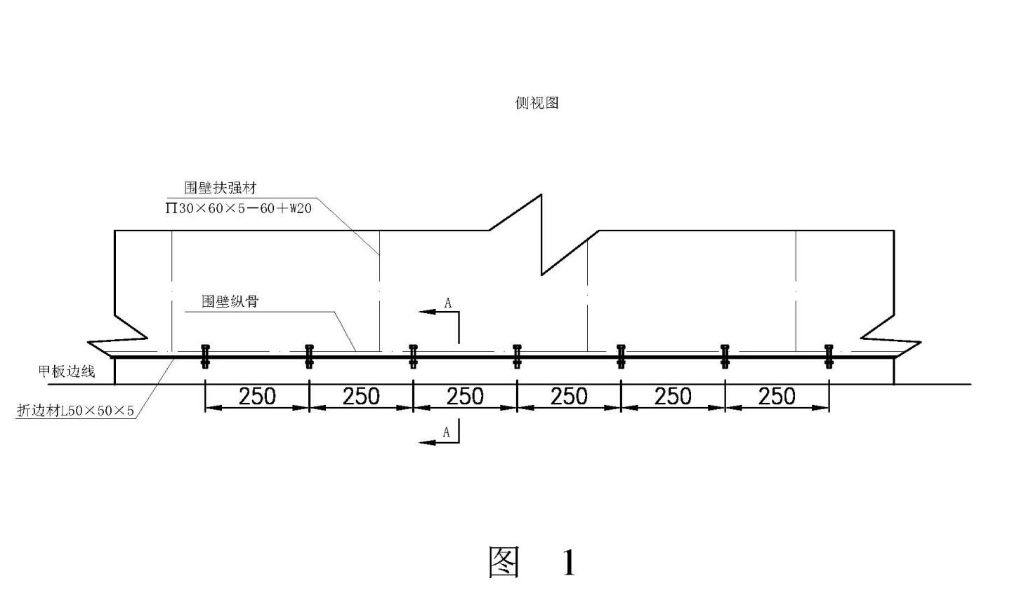

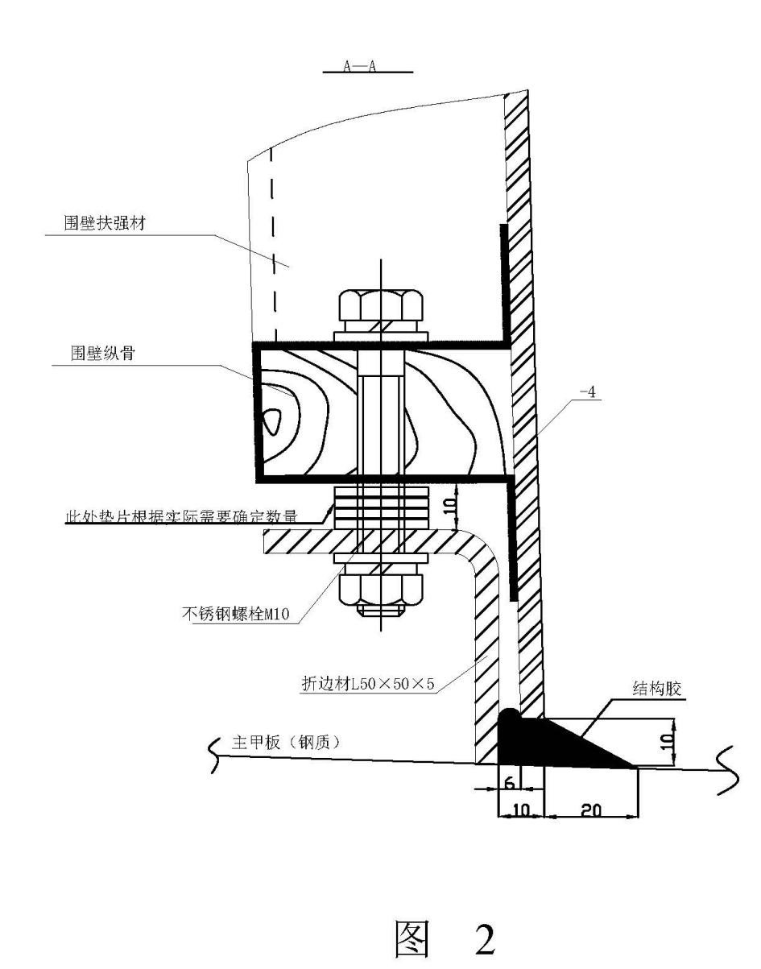
（2）法兰法2
本方法主要在玻璃钢上层建筑围壁强扶强材下端设置两快钢质夹板，钢质夹板双面焊接于主甲板上，夹板与强扶强材通过螺栓连接。两强扶强材之间设置普通扶强材和纵骨。在两强扶强材之间双面焊接扁铁作为下法兰，在围壁下端预埋扁铁作为上法兰，两端法兰通过螺栓连接。具体实例可见下页图1、图2。强扶墙材以及上下法兰端骨材的大小，螺栓的大小和间距，应根据船型的大小，船舶的速度，以及船舶的布置进行调整。
本方法适合用于高速、大型、有多层布局的船舶。本方案结构强度高，安全可靠，施工简便，成本低廉。

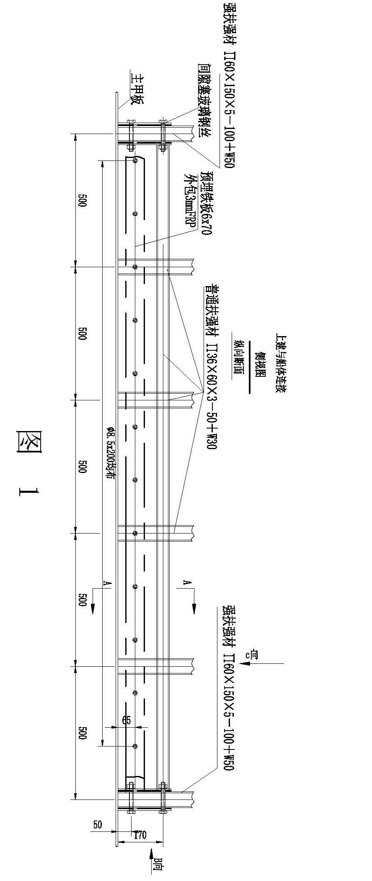
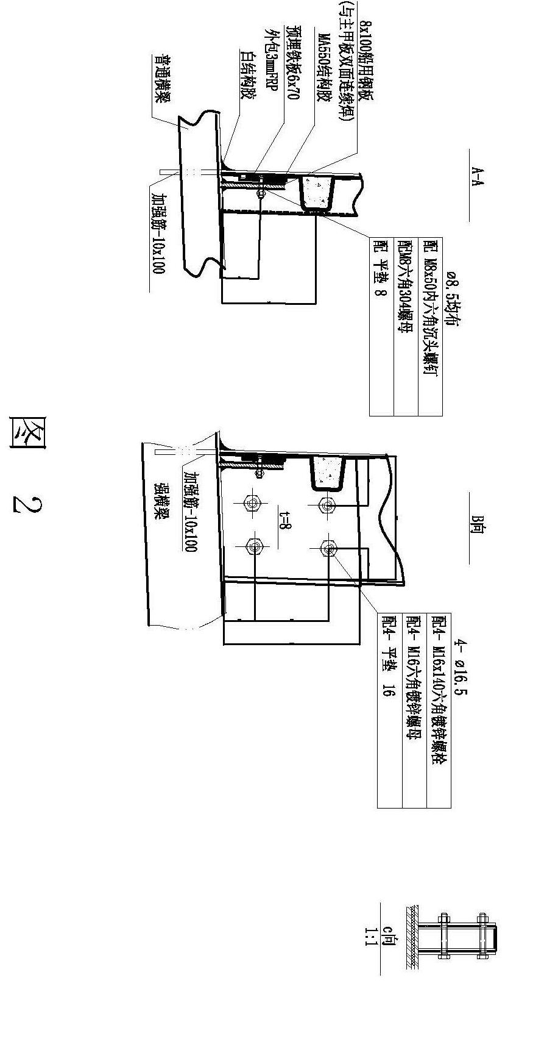

3.1.2 糊焊法
糊焊法顾名思义，就是在使用糊制和焊接的方案来使得主船体和上层建筑结构的有效结合。具体到实际施工方案主要有以下两种。
（1） 糊焊法1
本方法上层建筑围壁强扶强材的芯材采用钢质型材，一般为矩形方管。通过方管和主甲板焊接连接，其余结构通过糊制进行连接。
具体案例见下图1~图5包括围壁强扶强材1、普通围壁扶强材2、围壁板3、挡水板4、PVC芯材5、围壁纵骨6、甲板7、FRP外包8、结构密封胶9、横梁10等。
如图1~5所示，本结构包括设置于横梁10上的甲板7，甲板7沿长度方向两端分别固定设置有围壁强扶强材1，两块围壁强扶强材1之间连接有挡水板4，挡水板4的底面与甲板7表面焊接连接，两块围壁强扶强材1之间还连接有围壁板3，围壁板3底面与甲板7之间密封连接，围壁板3内侧表面包覆FRP外包8，挡水板4与围壁板3之间填充PVC芯材5并外包覆FRP外包8，围壁板3表面沿长度方向固定有围壁纵骨6。
围壁强扶强材的芯材采用钢质方管，钢质方管表面上部包覆玻璃钢板，钢质方管表面下部与甲板7焊接连接。
挡水板4的底面两侧与甲板7表面同时采用焊接连接。
围壁板3表面对应于两根围壁强扶强材1之间设有普通围壁扶强材2。
围壁板3底面内、外两侧分别涂抹一圈结构密封胶9。
PVC芯材5和挡水板4上表面包覆FRP外包8，FRP外包8厚度为3mm。
本实用新型的工作过程如下：船舶上蓬结构在围壁强扶强材1、普通围壁扶强材2、围壁纵骨6与围壁板3连接好后，与钢质船体进行装配连接。围壁强扶强材1的芯材采用钢质方管（或其他型材），围壁强扶强材1下端空出5cm的钢质方管不包覆玻璃钢板，直接与钢质甲板7全焊接，使得整个上蓬与下体定位确定，在围壁强扶强材1之间以及围壁强扶强材与钢质甲板7焊接挡水板4，挡水板4为4*40的船用钢板，与钢质甲板7、围壁强扶强材1双面焊接。
在上述步骤做完后，在围壁板3内侧涂抹一圈结构密封胶9，再在围壁板3与钢质甲板7上包覆3mm厚FRP外包8；把PVC芯材5填入围壁板3与挡水板4之间，并用腻子填充缝隙，最后再在围壁板3、挡水板4、PVC（聚氯乙烯）芯材5上包覆3mm厚FRP（纤维增强复合材料）外包8，上述做完后在把围壁纵骨6下的纵向扶强材二2连接到围壁下端；然后再沿围壁。

本方法适合用于高速、大中型、有多层布局的船舶。本方案结构强度高，安全可靠，施工简便，成本低廉。
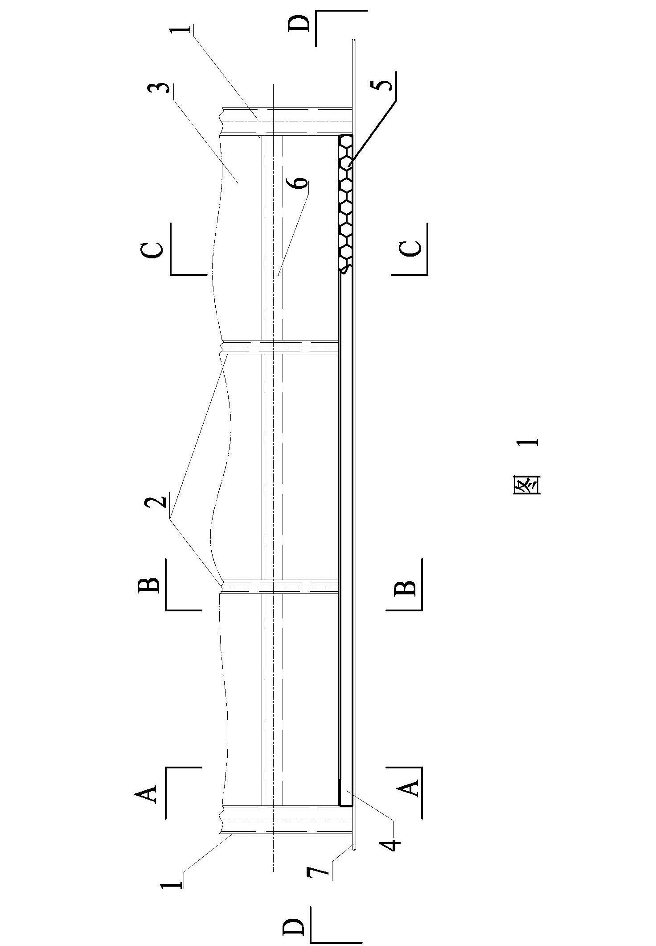
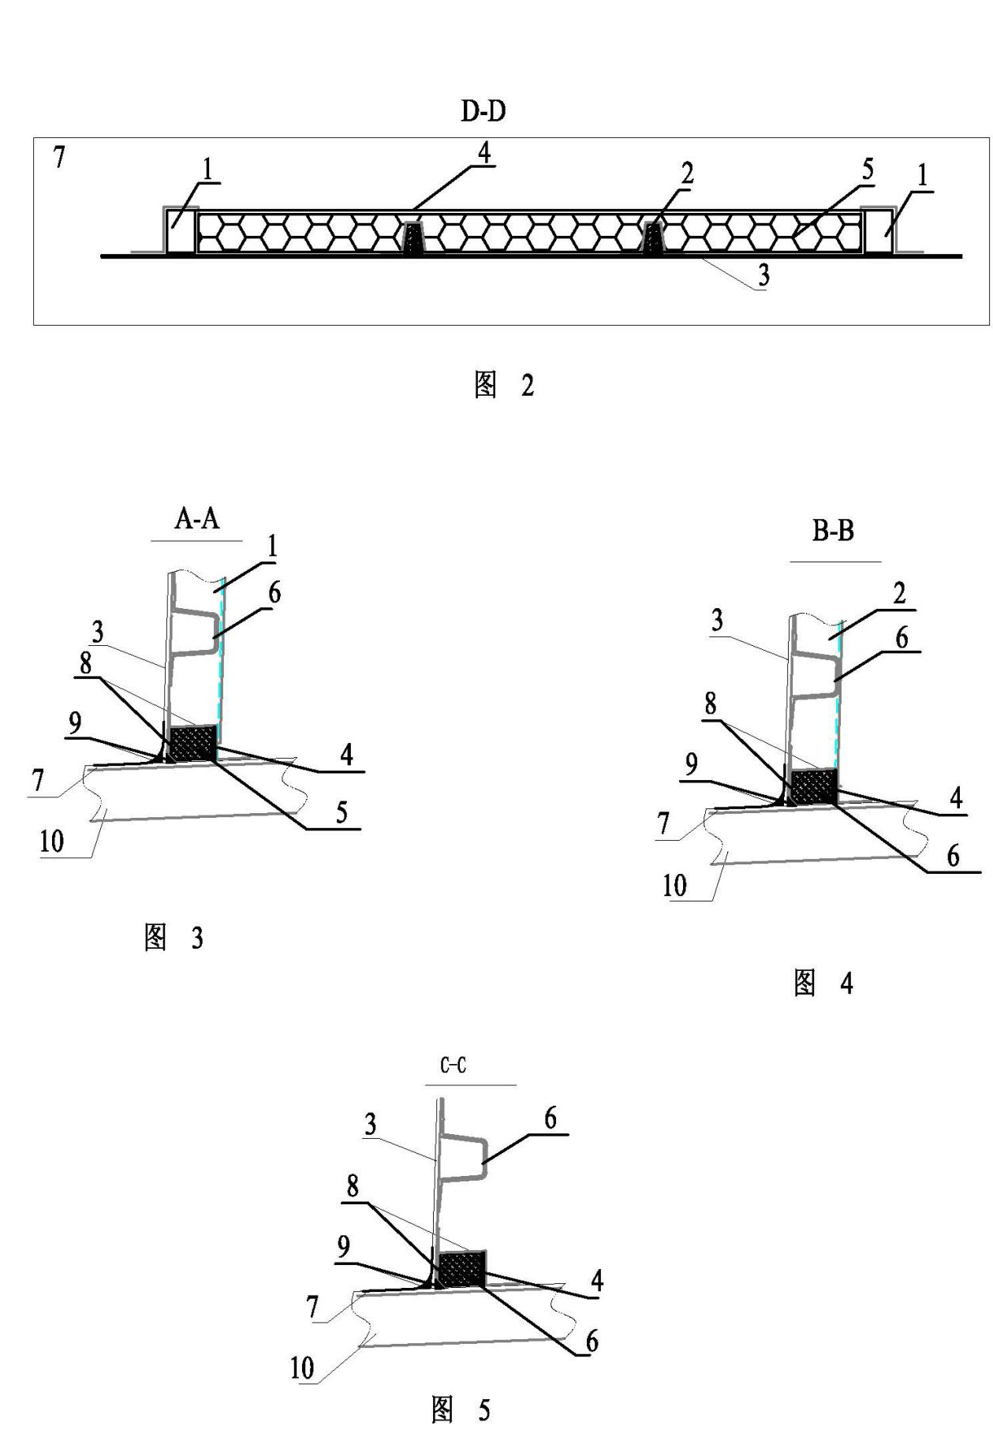

3.1.2.2 糊焊法2
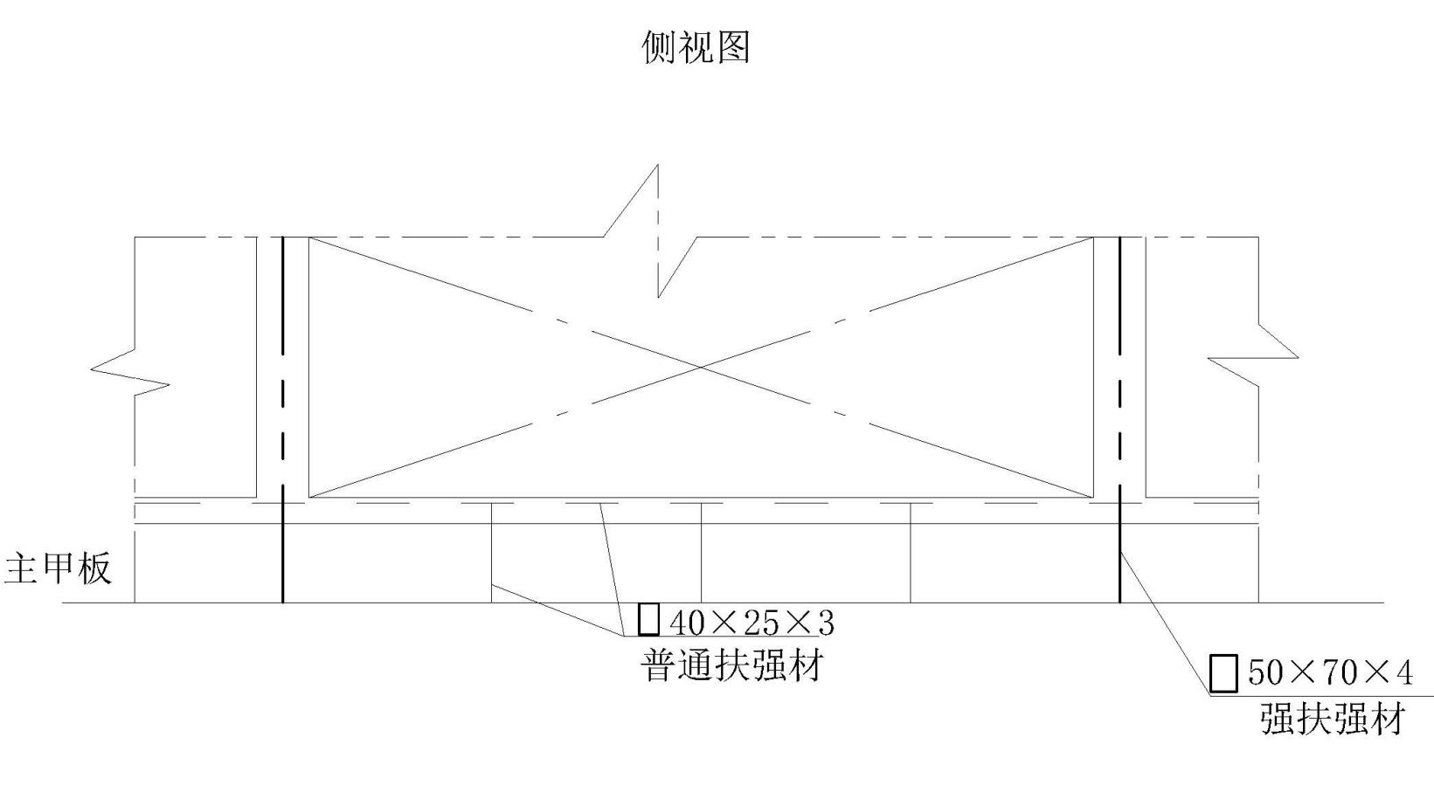
本方法上层建筑围壁下端骨材芯材采用钢质方管，甲板与围壁骨材通过焊接连接，骨材与玻璃钢围壁通过糊制连接，在骨材端部与端部之间用扁铁连接并于主甲板双面焊接，在扁铁和围壁板下端之间填充PVC芯材，把围壁板下端和扁铁糊纸连接，围壁板外侧下端结构胶打透。具体详见下图1、图2。
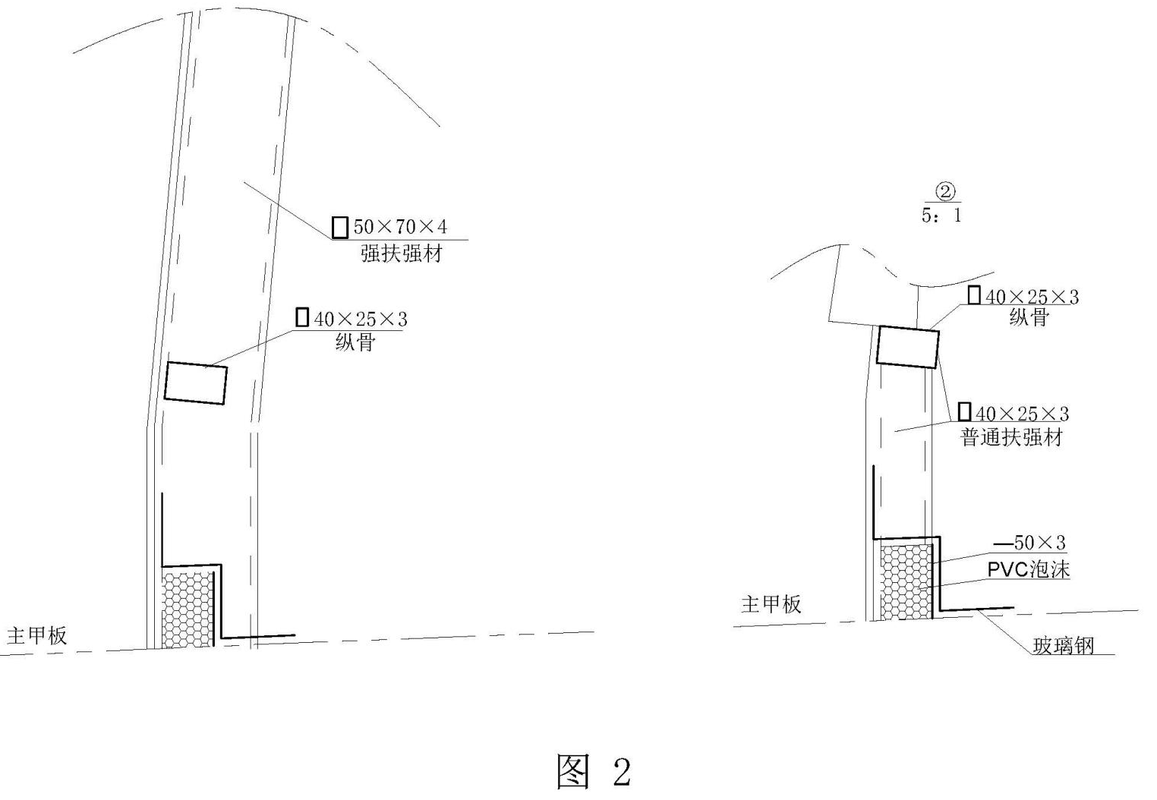
3.1.3 复合法
复合法采用的方法兼有上述两类方法的特点，上层围壁强扶强材采用钢质型材方管作为芯材，并与主甲板焊接连接。在强扶强材之间设置上下法兰端，上法兰采用木质芯材与围壁糊制连接；下法兰为L型折边材，两段与强扶强材焊接、底部与主甲板双面焊接；上下法兰端通过螺栓连接。具体实例见下图1、图2.
本方案兼具弹性连接和刚性连接，整体性好，适用于各种船型的钢玻混合结构，但是施工繁琐，上下合拢时间长，占船台时间比重达，适合对于结构要求较高的船型。

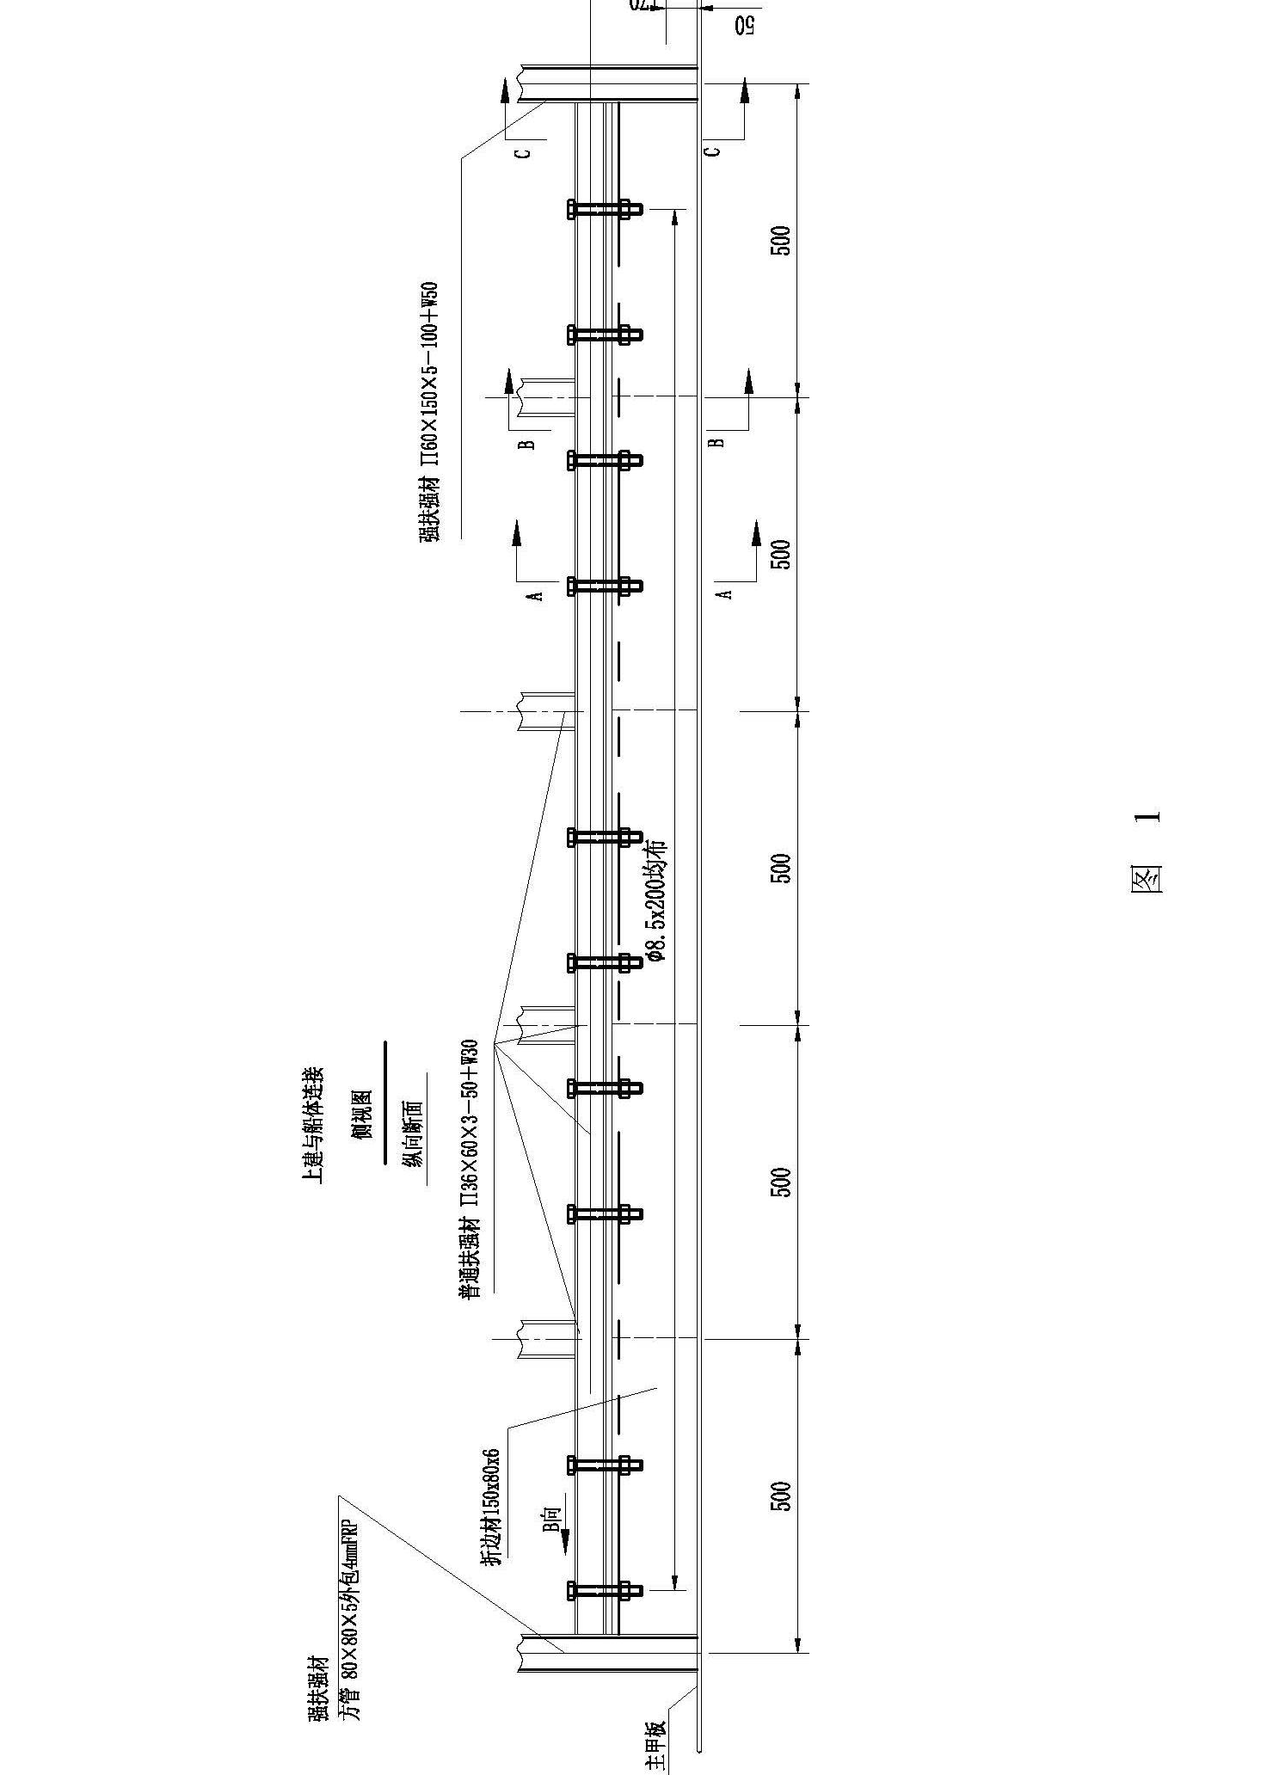

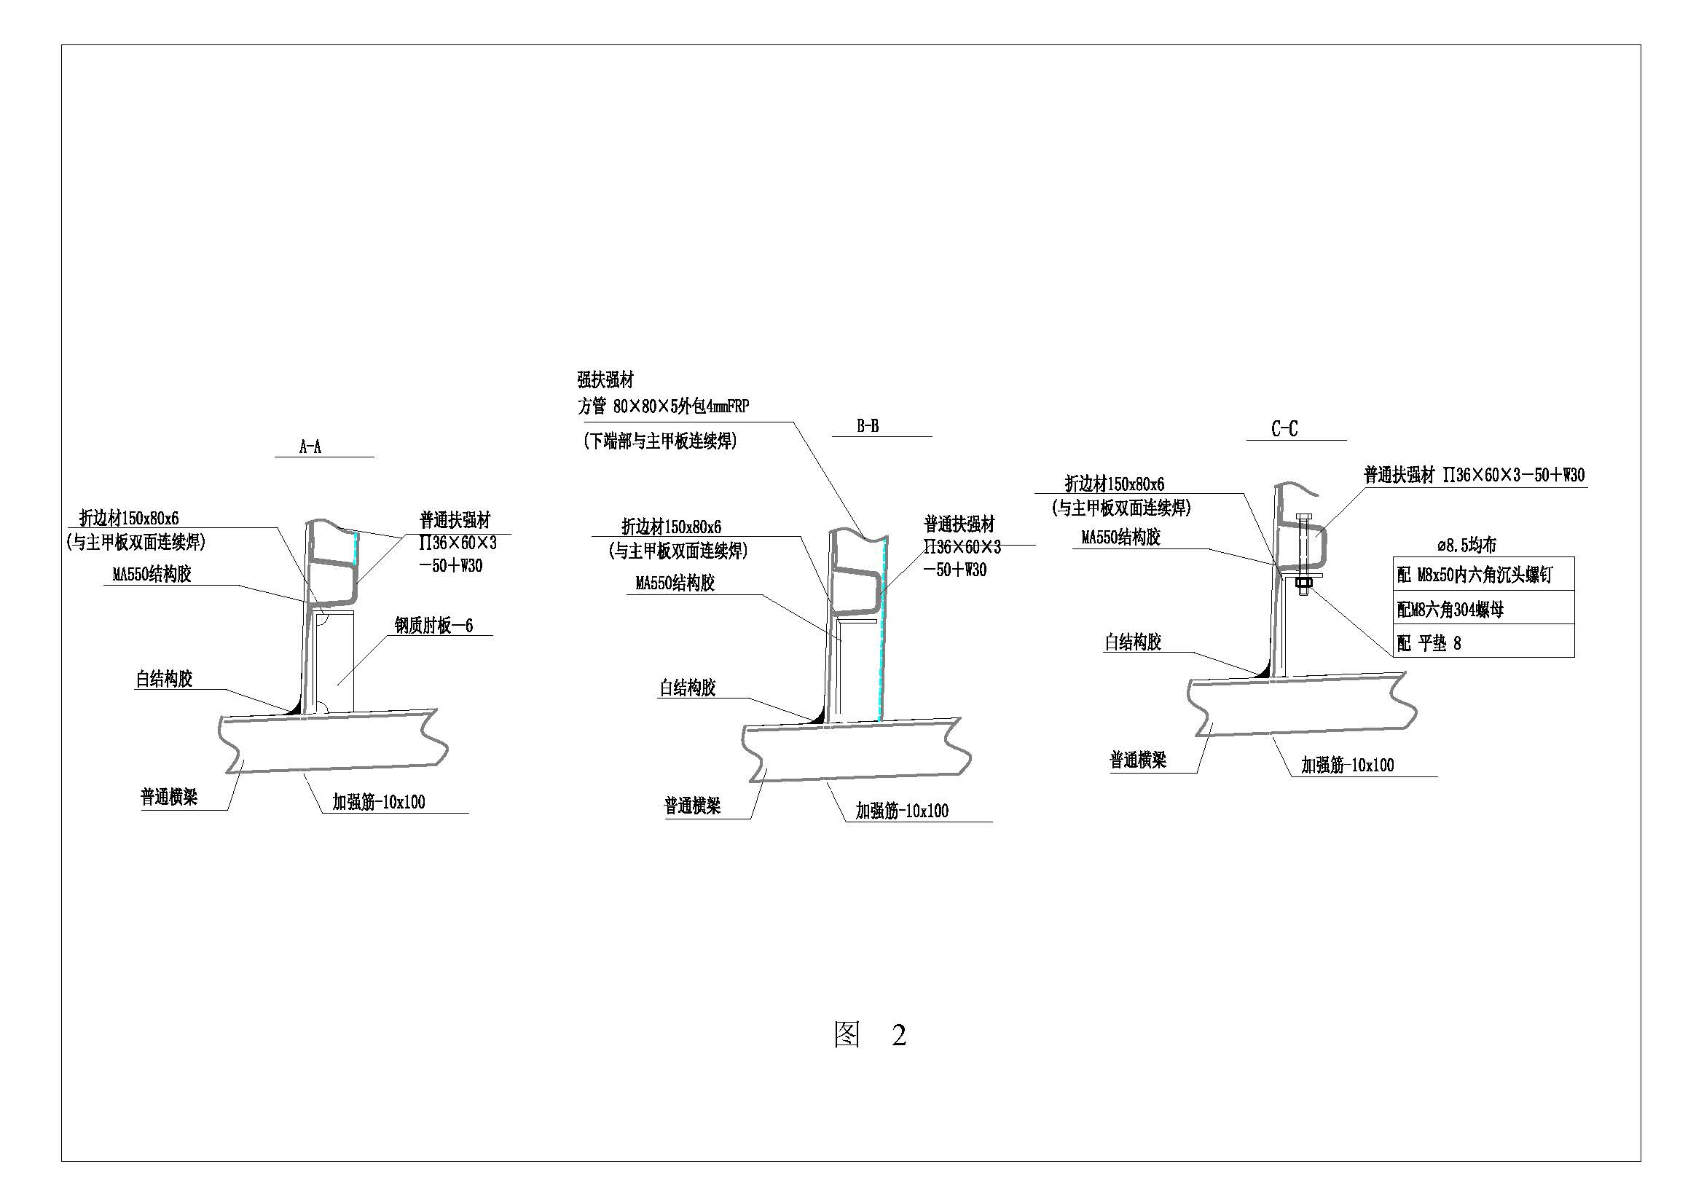

- 钢玻混合结构连接结构的计算
4.1、法兰法的结构计算
法兰法的结构计算可参考“《内河高速船入级与建造规范2016》第四章 第16节 钢结构和纤维增强塑料结构的连接”进行计算，具体计算方法如下：

第16节 钢结构与纤维增强塑料结构的连接

4.16.1 适用范围
4.16.1.1 本节适用于当主船体为钢质结构，上层建筑（或甲板室）为纤维增强塑料结 构时，上层建筑（或甲板室）与主船体之间的固定连接。

4.16.2 螺栓的安装、布置与尺寸
4.16.2.1 上层建筑（或甲板室）与主船体之间的固定连接一般采用螺栓连接。如采用 其他方式连接应经本社同意。
4.16.2.2 螺栓在结构基层内的部分其表面应光滑，不得出现螺纹。
4.16.2.3 螺栓头的上方及螺母的下方应设置垫圈，垫圈外径应不小于螺栓直径的

3 倍。
4.16.2.4 螺栓的预紧力应使垫圈下的基层承受的压强大于等于15Mpa，但不超过

30Mpa。基层承受的压强等于螺栓预紧力除以垫圈面积。由于基层会出现应力释放现象， 故建议在上层建筑（或甲板室）与主体安装固定后的第 14 天及以后再拧紧螺栓。
4.16.2.5 螺栓应垂直安装，以抵抗上层建筑与主船体之间的水平剪力。如存在水平安
装的螺栓，水平安装的螺栓应与垂直安装的螺栓相互错开。
4.16.2.6 螺栓与螺栓在与水平剪力 q 平行方向上的间距 s 应大于等于螺栓直径 ds 的 4 倍；螺栓中心距与水平剪力方向垂直的板边的距离 e1 应大于等于螺栓直径 ds 的 4 倍；螺栓 中心距与水平剪力方向平行的板边的距离 e2 应大于等于螺栓直径 ds 的 3 倍；如图 4.16.2.6 所 示。
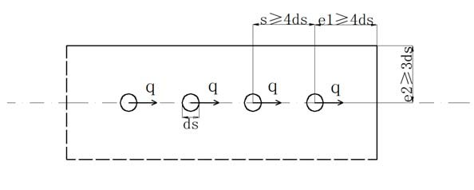
图 4.16.2.6
注：→为水平剪力的方向（沿上层建筑围壁与甲板的交线）。
4.16.2.7 螺栓的直径 ds、间距 s 应根据下式设计：

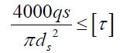
  

其中：在没有确切载荷的情况下，水平剪切力 q 可以按表 4.16.2.7 插值计算选取。

表 4.16.2.7

q（ KN / m） | l =0.65L | l=0.7L | l =0.8L | l=0.85L
L = 20m | 63 | 56 | 46 | 43
L = 30m | 113 | 103 | 88 | 82
L = 40m | 201 | 184 | 159 | 149
L = 50m | 308 | 284 | 246 | 231

注： l 为上层建筑或甲板室的长度，L 为船长。

s 和 ds 同 4.16.2.6，mm；

[τ]――为螺栓的剪切许用应力，Mpa，取 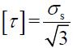
 

其中螺栓直径取值不应小于 8mm。

4.16.2.8 结构基层的厚度应根据下式设计：

t――基层的厚度，mm，当基层为层板时，t 为层板厚度，当基层为夹层板时，t 为 夹层板的面板总厚度。

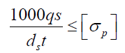
q 、 s 、 ds同 4.16.2.7；
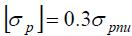
其中，压缩许用应力 ， σpnu 为层板的极限压缩强度，N/mm 。
2
4.16.3 接头的密封
4.16.3.1 螺栓与上层建筑（或甲板室）本体间的间隙，以及主体与上层建筑（或甲板室）本体间的法兰面间隙应采用适当的处理方式密封，防止潮气或水进入。

上述计算方案适用于内河高速船，对于内河低速船可根据实际情况放宽，沿海船舶要适当加强

4.2钢质芯材的计算
4.2.1.钢质芯材如果作为围壁强扶强材使用，可按支柱的要求来计算骨材尺寸。具体根据船型适用的具体规范确定。
4.2.2、钢质芯材如果作为普通构件的芯材使用，可通过折减计算整个构件的剖面模数，具体计算如下：
(1) 含有夹层结构的船体梁若计入芯材的影响，其横剖面的相当剖面模数 We 按下式计算：

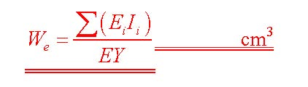
式中：E——计算点处材料的弹性模量，N/mm2；
Y——计算点（取船体梁上下翼板的夹层板距中和轴较远面板的厚度中心）至剖面中 和轴的垂向距离，cm；
Ei、Ii——分别为船中剖面的各个构件材料的弹性模量(N/mm2)和各个构件对船中剖
面中 和轴的惯性距(cm4)。
(2) 计算船体梁横剖面中和轴时，可采用变换截面法计算。即保持芯材截面形心在剖 面上的位置不变，将计算芯材的剖面积乘以芯材弹性模量与面板弹性模量的比值，将其转化为等效的相当面积后，再按传统方法计算中和轴位置。

- 结论
钢玻混合结构的连接形式不是一成不变的，要结合实际船艇的大小、航速、航行区域以及具体的布置方式，依据钢质和玻璃钢材质的特性，以及全船结构形式的布置来设计钢玻连接部分结构，连接部分的骨材大小除了要满足规范的要求，也要根据实际的受力情况局部加强。钢玻混合结构结合了两种材料的优点，在未来的船舶行业中必将有更加广阔的应用市场。

参考文献：
[1]《内河高速船入级与建造规范2016》

作者简介：陈科军 男 船舶工程助理工程师 无锡东方高速艇发展有限公司 船舶设计 18015034225

